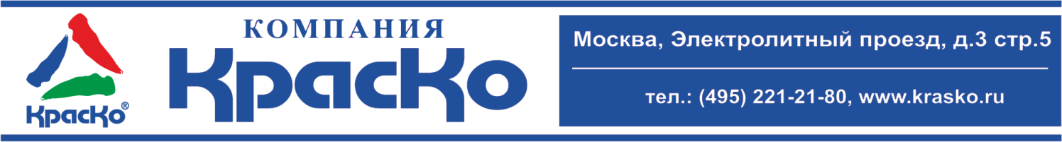

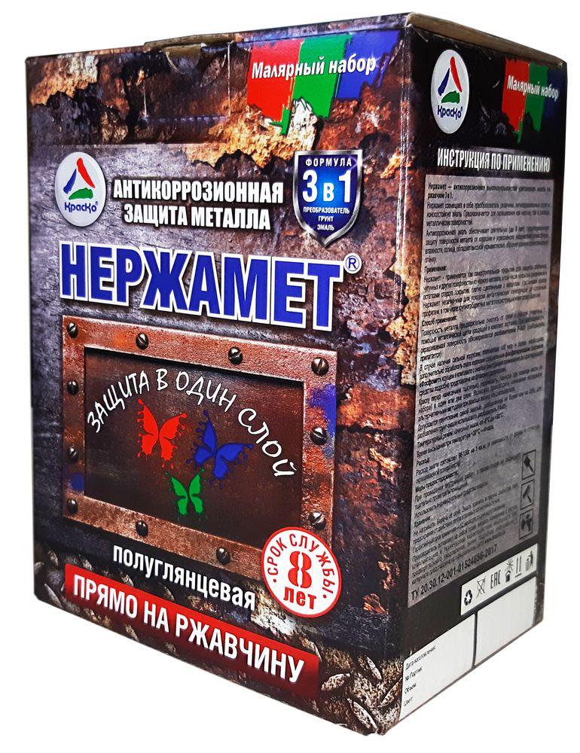

Нержамет комплекс
средства антикоррозионной защиты металла
(готовый к применению малярный набор)

Состав набора:
- антикоррозионная грунт-эмаль 3в1
- преобразователь ржавчины
- защитные перчатки
- щетка по металлу
- малярная кисть
- разбавитель

Комплекс антикоррозионной защиты Нержамет – это компактный набор средств, предназначенных для защитного окрашивания стальных, чугунных и других поверхностей из чёрного металла, в том числе поражённых коррозионными образованиями в виде сильной ржавчины.
Комплекс антикоррозионной защиты Нержамет помогает избежать поиска и самостоятельного изучения информации о составах материалов различных производителей, их совместимости и пр., а после, траты времени на их поиски, и приобретение. Всё, что необходимо для быстрого и успешного проведения окрасочных работ находится в Нержамет комплексе.
Используя Нержамет комплекс, вы сможете легко и быстро подготовить металл к покраске и создать на его поверхности антикоррозионный декоративный красочный слой с высокоэффективной степенью барьерной защиты!
Преимуществом Нержамет комплекса является то, что все его составляющие подобраны таким образом, что их совместное применение гарантирует максимальную эффективность в устранении проблемы коррозии. Все средства, а также инструмент входящий комплект поставки соответствуют высоким требованиям технических регламентов (о проведении окрасочных работ).
С Нержамет комплексом – вы гарантированно решите проблему защиты металла на срок не менее 8-ми лет! (подтверждено протоколом лабораторных испытаний ИЦ «Росхимтест»).
Основа комплекса

Основным материалом комплекса является – антикоррозионная защитная алкидно-уретановая грунт-эмаль по ржавчине Зв1.

Грунт-эмаль Нержамет составляет основу комплекса. Она совмещает в себе антикоррозионный грунт, преобразователь ржавчины и износостойкую эмаль, что делает возможным использовать данное покрытие при окрашивании как чистых, так и ржавых металлических поверхностей, обеспечивая длительную защиту металла от коррозии и агрессивного воздействия атмосферы, влажности, солнца и прочих разрушительных факторов.
При нанесении покрытие Нержамет образует ровную укрывистую полуглянцевую плёнку, и обладает превосходной антикоррозионной защитой даже в один слой!
Применение
Нержамет – применяется для защитного окрашивания стальных, чугунных и других поверхностей из чёрного металла в том числе покрытых ржавчиной и остатками старых покрытий, плотно сцепленных с металлом.

Алкидно-уретановая грунт-эмаль Нержамет незаменима для покраски различных металлических конструкций и металлоизделий, в том числе со сложным профилем, требующих качественной и долговременной защиты в агрессивных условиях эксплуатации.

Способ применения

- При работе с Нержамет, разбавителем Р-А01 и Фосфомет необходимо воспользоваться защитными перчатками для рук;
- Поверхность металла предварительно очистить от грязи и рыхлой ржавчины с помощью прилагаемой металлической щетки;
- Обезжирить окрашиваемую поверхность разбавитель Р-А01;
- В случае наличия сильной коррозии, необходимо дополнительно обработать очаги коррозии специальным фосфатирующим составом Фосфомет (инструкция применения фосфатирующего средства представлена на флаконе с дозатором);
- Нержамет перед нанесением тщательно перемешать, а затем нанести при помощи прилагаемой кисти в один или два слоя.

Допускается грунтование самой эмалью, разбавленной не более чем на 20% (для разбавления грунт-эмали использовать разбавитель Р-А01).

- Температурный режим нанесения эмали: от -5°С до +50°С.
- Рекомендуемая температура нанесения +(20±2) °С.
- Время высыхания при температуре +20°С — 4 часа.

Процесс набора окончательной прочности (полная полимеризация покрытия) наступает через пять суток после окрашивания поверхности металла.

Расход

Расход эмали составляет 90-150г на 1 кв.м. (в зависимости от формы и структуры окрашиваемой поверхности).

Цвет

Вашему выбору доступны различные цветовые решения. Цвет эмали в наборе определяется при выборе НЕРЖАМЕТ КОМПЛЕКСА по специальному цветографическому значку в виде щита, наклеенному на лицевой стороне коробки.

Меры предосторожности

При проведении внутренних работ, а также после их окончания тщательно проветрить помещение.
Использовать индивидуальные средства защиты.

Хранение

Не нагревать. Беречь от огня. Эмаль хранить в прочно закрытой таре, предохраняя от действия тепла и прямых солнечных лучей.
Гарантийный срок хранения — 12 месяцев со дня изготовления.

ВНИМАНИЕ!

Производитель оставляет за собой право вносить изменения в состав, комплектацию и технические характеристики материала без предварительного уведомления. Более подробная информация о материале представлена на официальном сайте www.krasko.ru

Технические данные
Основа материала | алкидная смола
Внешний вид пленки | однородная полуглянцевая поверхность
Массовая доля нелетучих веществ, % | 60-65
Условная вязкость по В3-246 (сопло 4), сек, не менее | 60-120
Время высыхания до степени 3 при t (20,0±0,5)°С, ч, не более | 4
Укрывистость в пересчете на сухую пленку, г/кв.м, не более | 140
Прочность пленки при ударе, см, не менее | 40
Прочность пленки при изгибе, мм, не более | 3
Степень перетира, мкм, не более | 40
Цвет | колерованный
ТУ | 20.30.12-001-01524656-2017

